**МИНИСТЕРСТВО ЦИФРОВОГО РАЗВИТИЯ СВЯЗИ И МАССОВЫХ КОММУНИКАЦИЙ**

**Ордена Трудового Красного Знамени**

**Федеральное государственное бюджетное образовательное учреждение высшего образования**

**«Московский технический университет связи и информатики»**

Кафедра «Математическая Кибернетика и Информационные технологии»

Лабораторная работа №4

Модули и пакеты: импорт, создание, использование

Выполнила: Студентка группы

БВТ2402

Шилинцева Татьяна

Москва

2024

**Цель работы:**

Понять, как импортировать модули и пакеты в Python, научиться создавать собственные модули и пакеты, изучить способы использования модулей и пакетов для структурирования программы.

***Задание 1: Импорт стандартных модулей***

1. Импортируйте модуль math и используйте функцию sqrt() для вычисления квадратного корня.
2. Используйте модуль datetime для отображения текущей даты и времени.

Выполнение.

КОД:

№1

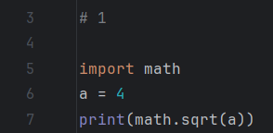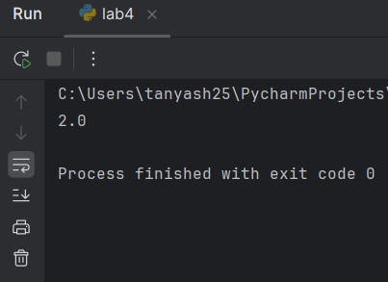

№2

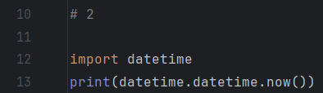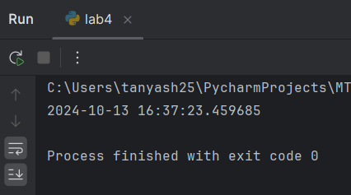

*Пояснение к №1: чтобы вывод был целым числом, необходимо использовать команду int()

***Задание 2: Создание и использование собственного модуля***

1. Создайте модуль my_module.py, который содержит минимум одну функцию. Например, функция может принимать два аргумента и возвращать их сумму.
2. Импортируйте my_module в другой файл Python и вызовите функцию, определённую в модуле.

Выполнение.

КОД:

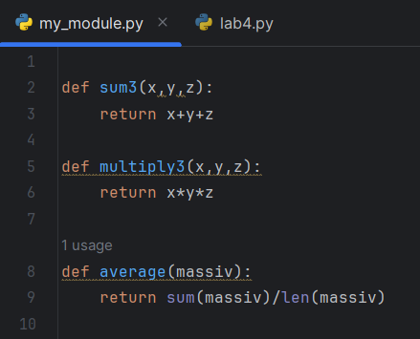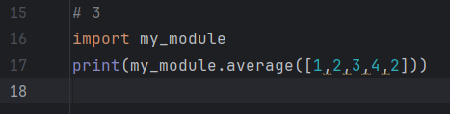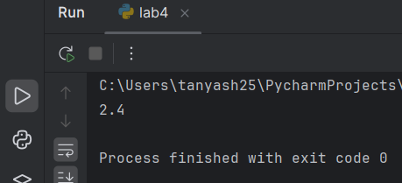

***Задание 3: Создание и использование пакетов***

1. Создайте пакет, содержащий несколько модулей. Каждый модуль должен выполнять определённую задачу (например, операции с числами, работа со строками и т.д.).
2. Продемонстрируйте, как импортировать различные модули из вашего пакета в другой файл Python.

Выполнение.

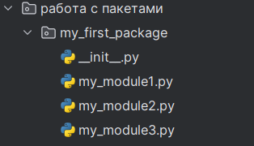

КОД:

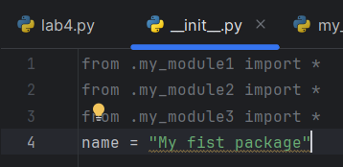

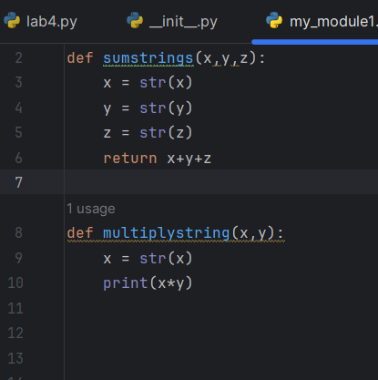

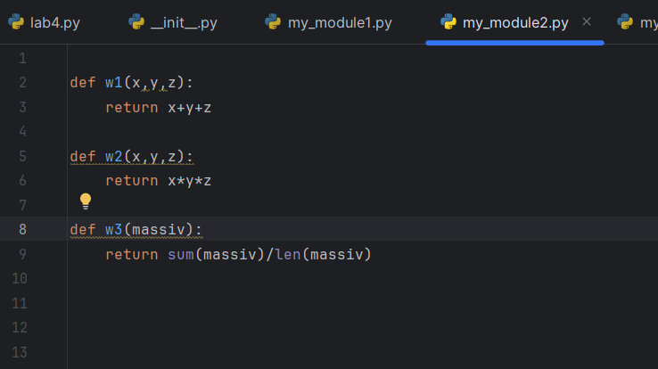

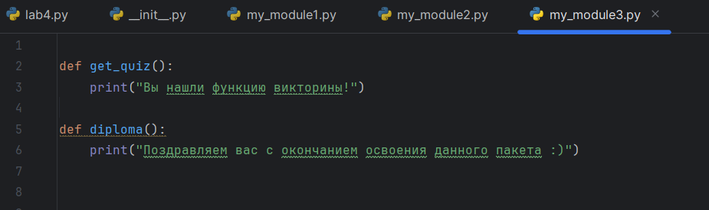

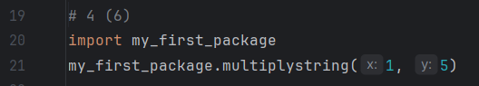

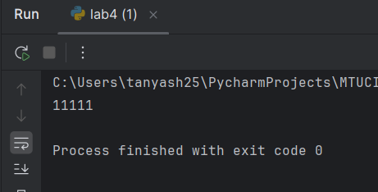

**Вывод:** В ходе данной работы мы поняли, как импортировать модули и пакеты в Python, научились создавать собственные модули и пакеты, изучили способы использования модулей и пакетов для структурирования программы.